教育部北區防制校園霸凌種子師資培訓實施計畫
壹、依據：
一、教育部101年7月26日臺參字第1010134591E號令頒「校園霸凌防制準則」。
二、教育部101年11月16日臺軍(二)字第1010212965B號令修正「維護校園安全實施要點」。
三、教育部101年12月25日臺軍(二)字第1010239194號函修正「各級學校防制校園霸凌執行計畫」。
貳、目的：
為增進各級學校教育人員處理與輔導校園霸凌知能，透過教育宣導、發現處置及介入輔導預防機制，有效整合資源，積極防制校園霸凌，達成營造友善校園之目的。
參、辦理單位：
一、主辦單位：教育部。
二、承辦單位：教育部桃園縣聯絡處、國立桃園高級農工職業學校。
三、協辦單位：
（一）臺北區、基北宜區、桃竹苗區及花東區大專校院校園安全維護及全民國防教育資源中心。
（二）臺北市政府教育局、新北市政府教育局、桃園縣政府教育局、宜蘭縣政府、基隆市政府、新竹縣政府、新竹市政府、花蓮縣政府、澎湖縣政府、金門縣政府、連江縣政府。
（三）教育部國民及學前教育署、國立內壢高級中學。
（四）教育部宜蘭縣聯絡處、教育部基隆市聯絡處、教育部新竹縣 聯絡處、教育部新竹市聯絡處、教育部花蓮縣聯絡處、教育部澎湖縣聯絡處、教育部金門縣聯絡處。
肆、實施日期：102年8月1日(星期四)至8月2日(星期五) 兩天一夜。
伍、實施地點：國立內壢高級中學、古華花園飯店。
陸、參加人員：
北區(含臺北市、新北市、桃園縣、宜蘭縣、基隆市、新竹縣、新竹市、花蓮縣、澎湖縣、金門縣、連江縣)各級學校教育人員合計156人，培訓員額分配表如附件1。
柒、課程內容：(活動程序表如附件2)
一、校園霸凌現況說明。(1節課)
二、營造友善校園環境，防制校園霸凌（防制霸凌安全學校輔導架構）。(2節課)
三、校園霸凌發現與處置作為。(2節課)
四、國內外校園霸凌現況比較。(2節課)
五、校園霸凌輔導作為（整合輔導資源及個案輔導）。(2節課)
六、校園霸凌防制準則說明。(2節課)
七、經驗分享。(2節課)
八、綜合座談。(1節課)
捌、一般規定：
一、請各區大專校院校園安全維護及全民國防教育資源中心、各直轄市政府教育局、各縣市政府及本部各縣市聯絡處依附件3格式於102年7月1日(星期一)前將所屬參加人員名冊電子檔案傳送至本部桃園縣聯絡處(e-mail:mon065@yahoo.com.tw)彙辦。
二、參加培訓人員由承辦單位提供食宿服務，請各單位給予公（差）假並依規定核報差旅費。
三、與會人員請著便服，以整齊、端莊為原則（切勿穿著拖鞋及涼鞋），並應全程參與，不得遲到、早退；無故未到及違反研習紀律者，依規定檢討議處。
四、本次參加培訓人員核發14小時學習時數及研習證明，以落實終身學習精神。
五、8月1日(星期四)第一天研習假國立內壢高級中學實施，該校停車位有限，自行開車前往者請將車輛停放至內壢海豐餐廳停車場（中壢市忠孝路223號）並由服務人員引導至研習會場，請參考交通位置圖(如附件4-1)；另第一天下午及第二天研習將移至中壢市古華花園飯店實施，古華花園飯店備有地下停車場，研習人員可享免費停車，請參考交通位置圖(如附件4-2)。
六、 8月1日(星期四)報到當日上午09時10分前於「臺鐵中壢火車站後站出口」及高鐵桃園站5號出口備有專車接送，8月2日(星期五)研習結束後備有專車接送至中壢火車站及桃園高鐵站。
七、本研習若遇重大天然災害或不可抗拒因素，得由本部決定活動停止或延期
八、為響應政府節能減碳政策，研習人員請自備環保筷及環保杯。
九、培訓人員應協助縣市積極推動防制校園霸凌教育宣導暨師資培訓：
（一）各大專校院校園安全維護及全民國防教育資源中心應運用相關會議或研習，由本部培訓之種子教師向區內學校之軍訓主管或軍護人員完成教育宣導。
（二）高級中等以下學校完訓之種子教師，應於2個月內對任職學校教育人員完成教育宣導。
（三）各直轄市政府教育局、各縣市政府及本部各縣市聯絡處應於103年規劃設計縣市內學校培訓課程內涵，由本部培訓之種子教師擔任講座辦理擴大培訓，辦理情形列入本部年度統合視導項目。
玖、計畫聯絡人：
（一）主辦單位：教育部學生事務及特殊教育司楊敬禹教官。地址：臺北市忠孝東路一段172號4樓。電話：（02）7736-7914。傳真號碼：（02）3343-7920。
（二）承辦單位：教育部桃園縣聯絡處許健華教官。地址：桃園縣桃園市萬壽路三段136之1號。
電話：(03)339-8585，(03)334-3721 傳真：(03)334-6664
e-mail:mon065@yahoo.com.tw。
壹拾、本計畫若有未盡事宜，另行補充之。
附件1
教育部北區防制校園霸凌種子師資培訓員額分配表
分區 | 縣市 | 訓額分配
分區 | 縣市 | 國中小 | 高中職 | 小計 | 大專校院 | 總計
北區 | 新北市 | 28 | 6 | 34 | 臺北區、基北宜、桃竹苗區及花東區各1人 | 156
北區 | 臺北市 | 21 | 7 | 28 | 臺北區、基北宜、桃竹苗區及花東區各1人 | 156
北區 | 宜蘭縣 | 10 | 1 | 11 | 臺北區、基北宜、桃竹苗區及花東區各1人 | 156
北區 | 基隆市 | 5 | 1 | 6 | 臺北區、基北宜、桃竹苗區及花東區各1人 | 156
北區 | 桃園縣 | 25 | 3 | 28 | 臺北區、基北宜、桃竹苗區及花東區各1人 | 156
北區 | 新竹縣 | 12 | 1 | 13 | 臺北區、基北宜、桃竹苗區及花東區各1人 | 156
北區 | 新竹市 | 4 | 1 | 5 | 臺北區、基北宜、桃竹苗區及花東區各1人 | 156
北區 | 花蓮縣 | 13 | 1 | 14 | 臺北區、基北宜、桃竹苗區及花東區各1人 | 156
北區 | 澎湖縣 | 5 | 1 | 6 | 臺北區、基北宜、桃竹苗區及花東區各1人 | 156
北區 | 金門縣 | 3 | 1 | 4 | 臺北區、基北宜、桃竹苗區及花東區各1人 | 156
北區 | 連江縣 | 2 | 1 | 3 | 臺北區、基北宜、桃竹苗區及花東區各1人 | 156
北區 | 小計 | 128 | 24 | 152 | 4 | 156
附件2
教育部北區防制校園霸凌種子師資培訓研習程序表
日期 | 起訖時間 | 分鐘 | 活動項目 | 主持(報告)人 | 地點
102年8月1日(星期四) | 08:40~09:40 | 60 | 報到-相見歡 | 桃園縣聯絡處 | 國立  內壢高中
102年8月1日(星期四) | 09:40~10:30 | 50 | 開幕式 | 教育部 | 演藝廳
102年8月1日(星期四) | 10:30~12:00 | 90 | 課程演講－校園霸凌防制準則說明 | 國立臺北教育大學  周志宏教授 | 演藝廳
102年8月1日(星期四) | 12:00~13:30 | 90 | 午餐及休息 | 桃園縣聯絡處 | 演藝廳
102年8月1日(星期四) | 13:30~15:00 | 90 | 課程演講－校園霸凌發現與處置作為 | 前國立草屯商工  蔡慧登校長 | 演藝廳
102年8月1日(星期四) | 15:00~15:10 | 10 | 休息 | 桃園縣聯絡處 | 演藝廳
102年8月1日(星期四) | 15:10~16:00 | 50 | 課程演講－校園霸凌現況說明 | 教育部 | 演藝廳
102年8月1日(星期四) | 16:00~16:30 | 30 | 車程及休息 | 桃園縣聯絡處 | 古華花園飯店
102年8月1日(星期四) | 16:30~16:50 | 20 | 房間分配 | 桃園縣聯絡處 | 古華花園飯店
102年8月1日(星期四) | 16:50~18:20 | 90 | 經驗分享(分組討論) | 桃園縣資深校長3位 | 古華花園飯店
102年8月1日(星期四) | 18:20~ |  | 晚餐及意見交流 | 桃園縣聯絡處 | 古華花園飯店

教育部北區防制校園霸凌種子師資培訓研習程序表
日期 | 起訖時間 | 分鐘 | 活動項目 | 主持(報告)人 | 地點
102年8月2日(星期五) | 07:00~08:50 | 110 | 早餐時間 | 桃園縣聯絡處 | 古華花園飯店
102年8月2日(星期五) | 08:50~10:20 | 90 | 課程演講－校園霸凌輔導作為  (整合輔導資源及個案輔導) | 新北市仁愛國小  高元杰校長 | 古華花園飯店
102年8月2日(星期五) | 10:20~10:30 | 10 | 休息 | 桃園縣聯絡處 | 古華花園飯店
102年8月2日(星期五) | 10:30~12:00 | 90 | 課程演講－營造友善校園，防制校園霸凌(防制霸凌安全學校輔導架構) | 國立東華大學  李明憲教授 | 古華花園飯店
102年8月2日(星期五) | 12:00~13:40 | 100 | 午餐及休息 | 桃園縣聯絡處 | 古華花園飯店
102年8月2日(星期五) | 13:40~15:10 | 90 | 課程演講－國內外校園霸凌現況比較 | 國立臺北大學  林育聖教授 | 古華花園飯店
102年8月2日(星期五) | 15:10~15:30 | 20 | 茶敘及休息 | 桃園縣聯絡處 | 古華花園飯店
102年8月2日(星期五) | 15:30~16:30 | 60 | 綜合座談(檢討與建議) | 教育部 | 古華花園飯店
102年8月2日(星期五) | 16:30~ |  | 賦歸
附件3
○○縣市參加102年教育部北區防制校園霸凌
種子師資培訓研習人員名冊
編號 | 單位 | 級職 | 姓名  身分證字號 | 出生  年月日 | 性別 | 地址及緊急聯絡電話 | 住宿 |  | 交通工具 |  |  | 飲食
 |  |  |  |  |  |  | 是 | 否 | 臺鐵 中壢站 | 高鐵桃園站 | 自行開車 | 葷 | 素
01 | ○○  高中 | 中校  教官 | 王○○  V123456789 | 60/3/8 | 男 | 桃園縣中壢市仁和路359號  0921-888888 |  | ˇ | ˇ |  |  | ˇ
02 | ○○  國中 | 生教組長 | 張○○  A123456789 | 61/4/8 | 男 | 桃園縣中壢市仁和路359號  0921-888888 | ˇ |  |  |  | ˇ |  | ˇ

附件4-1
內壢高中及海豐餐廳位置圖

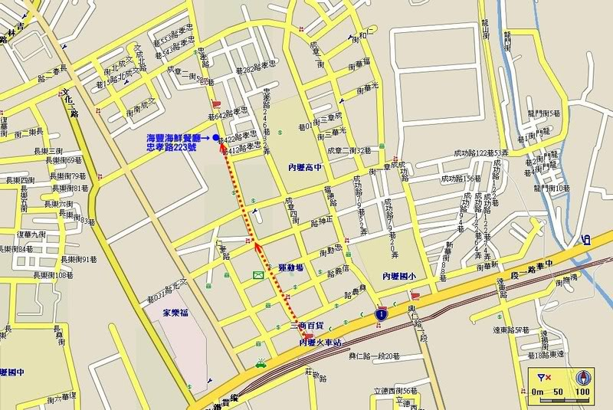
◎搭乘火車(北上於中壢火車站，南下於桃園火車站轉乘區間車)
搭乘火車區間車至「內壢火車站」下車，出站後左轉沿中華路（台１號省道）直行，至第一個紅綠燈路口右轉進入忠孝路，行進至成章一街路口依路標指示右轉，直行至第一個紅綠燈路口左轉即可抵達本校大門，步行需時約十分鐘。
◎自行開車
＊ 中山高(國道１號)
- 中山高北上：57B匝道(北上57公里處：57B中壢/57A大園)下內壢交流道後，順著匝道右轉中園路（沿著高架橋下直行500公尺，請靠左車道等候左轉專用號誌）→左轉吉林路→右轉文化路→左轉成章一街→左轉成章四街→內高
- 中山高南下：57匝道(南下57公里處:57中壢/大園)下內壢交流道後，順著匝道外側車道進入高架橋（沿著高架橋直行500公尺，請靠左車道等候左轉專用號誌）→左轉吉林路→右轉文化路→左轉成章一街→左轉成章四街→內高
＊ 北二高(國道３號)
國道３號→國道２號(往機場方向)→南桃園交流下(往中壢方向)→右轉文中路→左轉龍壽街→右轉中山路(台１號省道）→右轉忠孝路→右轉成章一街→左轉成章四街→內高
＊省道：行進至忠孝路口（內壢火車站旁）進入忠孝路，直行約500公尺於左處。

附件4-2

中壢市古華花園飯店位置圖
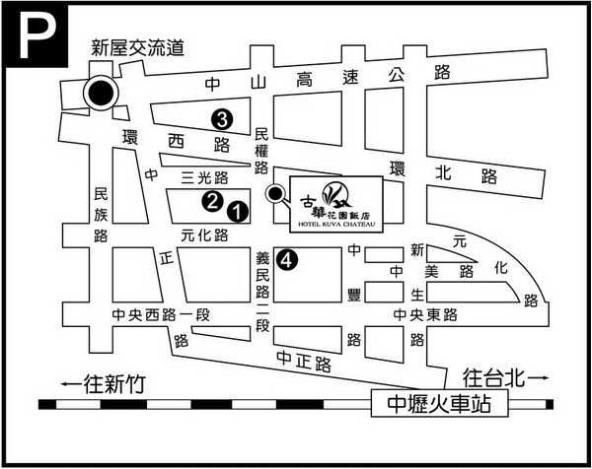
【搭乘計程車 Taxi 至飯店】
從中壢市區搭乘計程車Taxi至飯店，車資約為120元。(實際車資已計程車收費標準為主)
【自行開車至飯店】中山高速公路(國道1號)
‧新屋交流道下，往中壢方向→接民族路直行→左轉環西路→右轉民權路→到達古華花園飯店
‧內壢交流道下→接中園路直行→右轉中華路二段→接延平路→右轉環北路→左轉民權路→到達古華花園飯店
古華花園飯店，備有地下停車場 (可容納約161輛小型車、車高限制200公分以下)
＊本研習參加人員，依規定享免費停車。

